**Руководство пользователя**

Автор: Ансимов Данила Евгеньевич

Оглавление

**1.** **Главное окно системы** 3

**2.** **Окно авторизации** 4

**3.** **Окно организатора** 5

**4.** **Окно регистрации жюри/модератора** 7

1. **Главное окно системы**

На главном окне (рис. 1) отображается информация о мероприятиях, где можно увидеть их название, направление и дату проведения мероприятия.

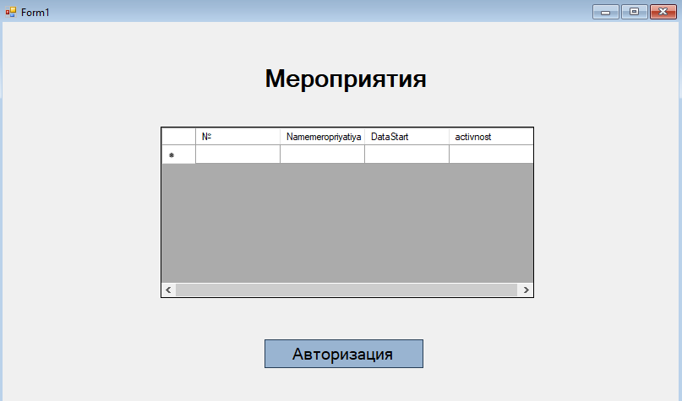

Рис. 1 Окно Мероприятия

Также, снизу есть кнопка «Авторизация» (рис 2.), при нажатии которой осуществляется переход на окно авторизации, с возможностью дальнейшего входа по логину/паролю.



Рис. 2 Кнопка Авторизации

1. **Окно авторизации**

В окне авторизации (рис. 3) можно увидеть две графы для заполнения персональных данных, а именно IDNumber и Password.

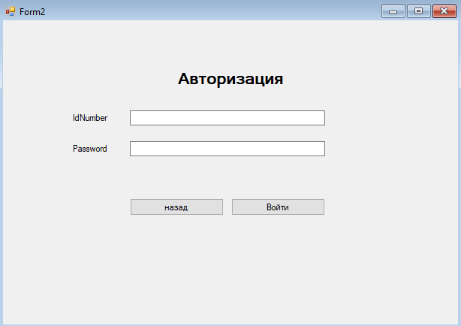

Рис. 3 Окно авторизации

Кнопка «Назад» (рис. 4) возвращает на главное окно



Рис. 4 Кнопка назад

При вводе корректных данных пользователь может перейти в окно организатора по кнопке «Войти» ( Рис. 5)



Рис. 5 Кнопка Войти

1. **Окно организатора**

При переходе на окно организатора можно увидеть интерфейс для работы(рис. 6)

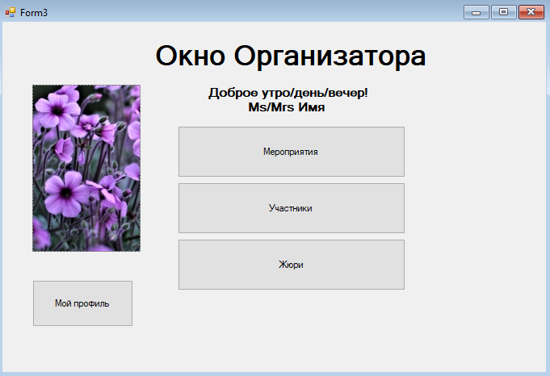

Рис. 6 Окно организатора

При входе система приветствует пользователя(рис. 7)



Рис. 7 Приветствие пользователя

Из окна организатора можно перейти на главное окно(рис. 1), путем нажатия кнопки «Мероприятия» (рис. 8)



Рис. 8 Кнопка мероприятия

Также есть возможность перейти в окно регистрации жюри/модераторов, путем нажатия кнопки «Жюри»(рис. 9).



Рис. 9 Кнопка Жюри

На этом же экране можем наблюдать фотографию профиля организатора, которая была установлена (рис. 10)



Рис. 10 Аватар организатора

1. **Окно регистрации жюри/модератора**

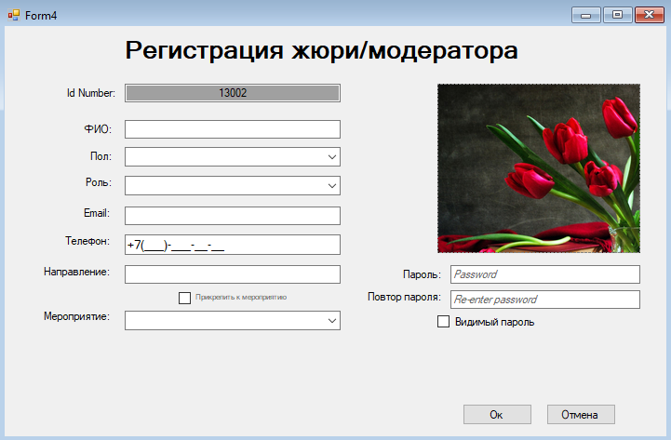

Рис. 11 Окно регистрации жюри

Переходя на окно регистрации мы видим массу информации, которую нужно заполнить, чтобы внести человека в реестр жюри/модераторов.

В данном окне мы видим уже привычный аватар, и поля, для заполнения персональных данных.

При нажатии кнопки «Отмена»(рис. 12) пользователя возвращает обратно на окно организатора



Рис. 12 Кнопка отмены